**Тақырыбы:** «**Патриотизм - ұлттық рухтың асқақ белгісі**»

**Мақсаты:** Елімізде өскелең ұрпақтардың Отанға деген патриоттық сезімдерін ояту. Жас ұрпақты сүйіспеншілікке, елжандылыққа тәрбиелеу. Өз Отанына шексіз берілген, патриоттық рухы жоғары, қайсар жауынгер аға – апалардың ерлігін үлгі ету.

**1-жүргізуші:** Армысыздар! Құрметті ұстаздар, оқушылар. Бүгінгі **«Патриотизм** **– ұлттық рухтың асқақ белгісі»** тәрбие сағатымызға қош келдіңіздер! Тәрбие сағатымызды бастамас бұрын өз еліміздің яғни Қазақстанымыздың әнұранымен бастамақпыз. Қандай бір халық болмасын Отанын, елін, жерін сүймейтіні жоқ. Соның ішінде қазақ халқы да жалпы шығыс, оның ішінде түркі тілді халықтардай Отанын, жерін, суын, табиғатын сүюге жастарды тәрбиелеу, көне заманнан өзімен бірге дамып келеді.

**2-жүргізуші:** Елбасының Қазақстан халқына жолдауында «Өз бойымызда және бабаларымыздың бойында жаңа қазақстандық патриотизмді тәрбиелеуіміз керек». Бұл ең алдымен елге және оның игіліктеріне деген мақтаныш сезімін ұялатады», - деген сөзінің өзі «Балам деген жұрт болмаса, жұртым дейтін бала қайдан болсын» деген Ахмет Байтұрсынұлының сөзі дәлме – дәл келгендей.

**1-жүргізуші:** Қазақстандық патриотизмнің негізі – ежелгі ұлттық, салт – дәстүр, әдет – ғұрып, аңыз – ертегілер, жырлар, кеңестік ортақ дәуір, Отан соғысындағы түрлі ұлт өкілдері – Қазақстандық батырлардың ерліктері туралы тарихи деректер болып табылады. Осыған орай бүгінгі кешімізді үш кезеңге бөліп отырмыз. Бүгінгі тәрбие сағатымыздың кезеңдері:

1. Ежелгі ұлттық салт – дәстүр, әдет – ғұрып, аңыз – ертегілер, жырлар сыр шертеді (сұрақ – жауап).

2. Әдеби монтаж.

3. Ұлы Отан соғысындағы түрлі ұлт өкілдері – Қазақстандық батырлардың ерліктері.

**1 кезең.** Ежелгі ұлттық салт – дәстүр, әдет – ғұрып, аңыз – ертегілер, жырлар сыр шертеді (сұрақ – жауап). Сұрақтарға гүлдерді таңдау арқылы жауап береді.

1.«Мен - қазақпын, мың өліп, мың тірілген» өлеңінің авторы кім? (Ж. Молдағалиев) Міне керемет, бұл өлеңнің тарихы өте жақсы қазақтың қазақ

екенін білдіреді. Олай болса барлығымыз осы өлеңнің бірер шумағын қайталап көрейік.

2. Қазағымыздың әйгілі үш данасын кім біледі? (Абай, Шоқан, Ыбырай)

3. Қазақтың ұлттық ойындарын ата (ханталапай, қыз қуу, бәйге, күрес, көкпар, тоғызқұмалақ, асық)

4. Қасиетті киіз үйдің құрылысы (шаңырақ, уық, кереге, иіні, түндік, туырлық)

5. Қазақтың ұлттық аспаптарын ата (домбыра, қобыз, сазсырнай, дауылпаз, жетіген).

**1-жүргізуші:** Иә, дұрыс оқушылар, соның ішіндегі домбыра – сан ғасырлардан бері қазақтың сырын сақтаған, қазақ даласында кеңінен танымал аспап. Ол – қазақтар өмірінде маңызды орын алатын, өзіндік музыкалық сипаты бар.

**2-жүргізуші:** Нағыз қазақ - қазақ емес, нағыз қазақ – домбыра демекші, Қабылда Дильназ, Асылбек Майдос, Жиренов Ғайниден ұл – қыздарыңыздың қолынан қасиетті домбыраның үнін тыңдайық. **Күй «Сарыарқа».**

6. Туған жер, отан, еңбек туралы қандай мақал – мәтел білесіңдер? ( «Туған жердің тауы ыстық», «Ер жігіт елі үшін туады, елі үшін өледі».

7. Батырлар туралы қандай жырларды білесіңдер? (Қобыланды батыр, Алпамыс батыр, Қамбар батыр).

8. Қазақ халқының салт – дәстүрлерін атаңыз (беташар, жар-жар, шілдехана, тілашар, бесік той, сүндет той, қыз ұзату, сыңсу, тұсаукесер, асар, шаңырақ көтеру).

**2 кезең.** Әдеби монтаж. «Мен – патриотпын» тақырыбында өлең оқылады.

**Әскербекова Алтынай:** «Қазақстан»

Жақсыаттанды демессің сүйем десем,

Табынатын тәңірім, ием десем.

Адам болып күн кешу қиын маған,

Арқа тұтып, өзіңе сүйенбесем.

**Жолды Мұстафа:** «Мен - қазақ»

Мен - қазақ, қазақпын деп мақтанамын,

Ұранға «Алаш» деген атты аламын.

Сүйгенім – қазақ өмірі, өзім – қазақ,

Мен неге қазақтықтан сақтанамын?!

**2-жүргізуші:**  Ойын ойнайық. «Атомдар мен молекулалар» ойыны. «Атомдар» деген кезде ойыншылар жеке дара жүреді де, «молекулалар бесеуден, молукулалар үшеуден» деген кезде, бес немесе үш адамнан тез арада топтасады. Кім топқа қосыла алмай қалса, айып төлейді: өз өнерін көрсетеді немесе көпшіліктің тілегін орындайды.

**3 кезең.** Ұлы Отан соғысындағы түрлі ұлт өкілдері – Қазақстандық батырлардың ерліктері. Ұлы Отан соғысының батырлары: Бауыржан Момышұлы, Мәншүк Мәметова, Әлия Молдағұлова, Талғат Бигельдинов, Рақымжан Қошқарбаев, Беда Леонид Игнатьевич, Павлов Иван Фомич туралы мәлімет беру.

**Негізгі ұғымдармен жұмыс**

Оқушыларға парақшалар таратылып береді. Оқушылар парақшалардағы сөздердің анықтамасын табу керек. Келесі топпен анықтамасын табады.

**Патриотизм  дегеніміз -** Отанға  деген сүйіспеншілік, әрбір  азаматтың мемлекет алдындағы борышын жанқиярықпен орындау; Отаншылдық патриотизм - бұл елдікті,  мемлекеттілікті  саналы  түрде  сезіну. Мәселен, кез келген адамның өзі туып өскен жеріне бауыр басуы, ана тілін толық меңгеріп, оған құрметпен қарауы, өз Отанының мүддесін ойлау, туған жеріне деген адалдық, өз елінің саяси, экономикалық, әлеуметтік, мәдени саладағы жетістіктерін мақтан ету, өз Отанының бостандығы мен Тәуелсіздігін қорғау, ата-бабаларың мен Отанының тарихына құрметпен қарау, сондай-ақ, өзіңнің табанақы, маңдай теріңді туған еліңнің гүлденуіне арнау – бұлардың да қазақстандық патриотизм деген ұғымның ішіне сияды.

**Әскери патриоттық тәрбие** – жас өренді Отанды қорғауға ұдайы әзір болуға моральдық және дене бітімі жағынан даярлау болып табылады. Әрбір жасөспірім жасынан «Қазақстан – менің Отаным», «Ол мен үшін жауапты болғаны сияқты мен де ол үшін жауаптымын» - деген қарапайым ойды меңгеруі керек. Әскери-патриоттық тәрбие – жас өренді Отанды қорғауға ұдайы әзір болуға моральдық және дене бітімі жағынан даярлау болып табылады.

**1-жүргізуші**: Жалпы патриот дегеніміз ол сіздер айтқандай елін сүйетін, Отанын сүйетін жас өрең.Осындай патриот жастарымыз көбейе берсін дей отырып «Елім менің» патриоттық әнге кезек береміз.Елбасымыз Нұрсұлтан Назарбаев отансүйгіштікке баулып, патриоттық сезімін ояту мақсатында: «Еліңнің ұлы болсаң, еліне жаның ашыса, адамзаттық намысың болса, қазақтың ұлттық жалғыз мемлекетінің нығайып – көркеюі жолында еңбек ет».

**2-жүргізуші:** Жердің де, елдің де иесі өзің екеніңді ұмытпа!» деген болатын. Олай болса, жүрегі елім деп соққан азаматтарымыз көбейе берсін! Құрметті қонақтар, алтын уақыттарыңызды бөліп келгендеріңізге алғысымыз шексіз. Келесі кездескенше, сау болыңыздар!

**«№4 жалпы орта білім беретін мектеп» КММ**

**ТӘРБИЕ САҒАТЫ**

«**Патриотизм-ұлттық рухтың асқақ белгісі**»

**Сынып жетекшісі: Жакупова Н.К.**

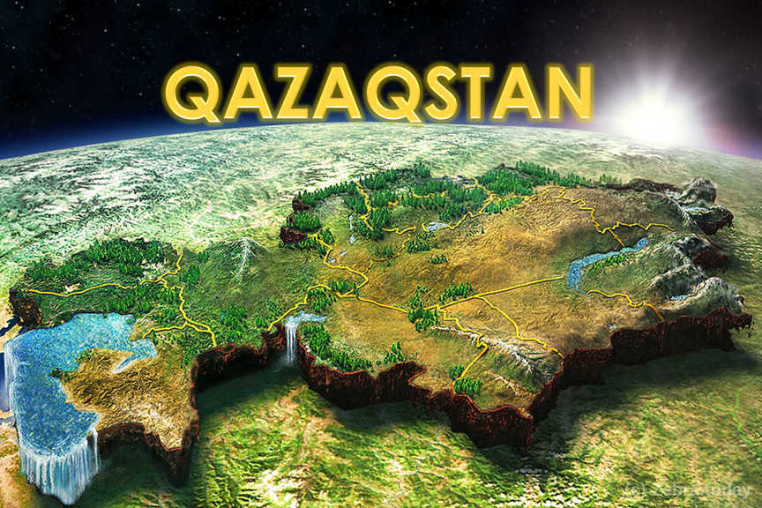

**2018-2019 оқу жылы**